Данная методика теста адаптирована Гришиной.
Для описания типов поведения людей в конфликтах (точнее, в конфликте интересов) К. Томас считает применимой двухмерную модель регулирования конфликтов, основополагающими в которой являются кооперация, связанная с вниманием человека к интересам других людей, вовлеченных в ситуацию, и напористость, для которой характерен акцент на собственных интересах.
Выделяется пять способов регулирования конфликтов, обозначенные в соответствии с двумя основополагающими измерениями (кооперация и напористость):
- Соревнование (конкуренция) — стремление добиться своих интересов в ущерб другому.
- Приспособление — принесение в жертву собственных интересов ради другого.
- Компромисс — соглашение на основе взаимных уступок; предложение варианта, снимающего возникшее противоречие.
- Избегание — отсутствие стремления к кооперации и отсутствие тенденции к достижению собственных целей.
- Сотрудничество — участники ситуации приходят к альтернативе, полностью удовлетворяющей интересы обеих сторон.
В своем опроснике по выявлению типичных форм поведения К.Томас описывает каждый из пяти перечисленных возможных вариантов 12 суждениями о поведении индивида в конфликтной ситуации. В различных сочетаниях они сгруппированы в 30 пар, в каждой из которых респонденту предлагается выбрать то суждение, которое является наиболее типичным для характеристики его поведения.
Ответы на вопросы заносятся в бланк.

Текст опросника
Инструкция: Перед вами ряд утверждений, которые помогут определить некоторые особенности вашего поведения. Здесь не может быть ответов «правильных» или «ошибочных». Люди различны, и каждый может высказать свое мнение.
Имеются два варианта, А и В, из которых вы должны выбрать один, в большей степени соответствующий вашим взглядам, вашему мнению о себе. В бланке для ответов поставьте отчетливый крестик соответственно одному из вариантов (А или В) для каждого утверждения. Отвечать надо как можно быстрее.
1.
А. Иногда я предоставляю возможность другим взять на себя ответственность за решение спорного вопроса.
В. Чем обсуждать, в чем мы расходимся, я стараюсь обратить внимание на то, с чем мы оба согласны.
2.
А. Я стараюсь найти компромиссное решение.
В. Я пытаюсь уладить дело с учетом всех интересов другого и моих собственных.
3.
А. Обычно я настойчиво стремлюсь добиться своего.
В. Я стараюсь успокоить другого и сохранить наши отношения.
4.
А. Я стараюсь найти компромиссное решение.
В. Иногда я жертвую своими собственными интересами ради интересов другого человека.
5.
А. Улаживая спорную ситуацию, я все время стараюсь найти поддержку у другого.
В. Я стараюсь сделать все, чтобы избежать бесполезной напряженности.
6.
А. Я пытаюсь избежать неприятностей для себя.
В. Я стараюсь добиться своего.
7.
А. Я стараюсь отложить решение спорного вопроса, с тем чтобы со временем решить его окончательно.
В. Я считаю возможным в чем-то уступить, чтобы добиться другого.
8.
А. Обычно я настойчиво стремлюсь добиться своего.
В. Я первым делом стараюсь ясно определить то, в чем состоят все затронутые интересы.
9.
А. Думаю, что не всегда стоит волноваться из-за каких-то возникающих разногласий.
В. Я прилагаю усилия, чтобы добиться своего.
10.
А. Я твердо стремлюсь достичь своего.
В. Я пытаюсь найти компромиссное решение.
11.
А. Первым делом я стараюсь ясно определить, в чем состоят все затронутые спорные вопросы.
В. Я стараюсь успокоить другого и, главным образом, сохранить наши отношения.
12.
А. Зачастую я избегаю занимать позицию, которая может вызвать споры.
В. Я даю возможность другому в чем-то остаться при своем мнении, если он тоже идет навстречу мне.
13.
А. Я предлагаю среднюю позицию.
В. Я настаиваю, чтобы было сделано по-моему.
14.
А. Я сообщаю другому свою точку зрения и спрашиваю о его взглядах.
В. Я пытаюсь показать другому логику и преимущества моих взглядов.
15.
А. Я стараюсь успокоить другого и, главным образом, сохранить наши отношения.
В. Я стараюсь сделать так, чтобы избежать напряженности.
16.
А. Я стараюсь не задеть чувств другого.
В. Я пытаюсь убедить другого в преимуществах моей позиции.
17.
А. Обычно я настойчиво стараюсь добиться своего.
В. Я стараюсь сделать все, чтобы избежать бесполезной напряженности.
18.
А. Если это сделает другого счастливым, дам ему возможность настоять на своем.
В. Я даю возможность другому в чем-то остаться при своем мнении, если он также идет мне навстречу.
19.
А. Первым делом я стараюсь ясно определить то, в чем состоят все затронутые вопросы и интересы.
В. Я стараюсь отложить решение спорного вопроса с тем, чтобы со временем решить его окончательно.
20.
А. Я пытаюсь немедленно преодолеть наши разногласия.
В. Я стараюсь найти наилучшее сочетание выгод и потерь для обеих сторон.
21.
А. Ведя переговоры, я стараюсь быть внимательным к желаниям другого.
В. Я всегда склоняюсь к прямому обсуждению проблемы и их совместному решению.
22.
А. Я пытаюсь найти позицию, которая находится посередине между моей позицией и точкой зрения другого человека.
В. Я отстаиваю свои желания.
23.
А. Как правило, я озабочен тем, чтобы удовлетворить желания каждого из нас.
В. Иногда я предоставляю возможность другим взять на себя ответственность за решение спорного вопроса.
24.
А. Если позиция другого кажется мне очень важной, я постараюсь пойти навстречу его желаниям.
В. Я стараюсь убедить другого прийти к компромиссу.
25.
А. Я пытаюсь показать другому логику и преимущества моих взглядов.
В. Ведя переговоры, я стараюсь быть внимательным к желаниям другого.
26.
А. Я предлагаю среднюю позицию.
В. Я почти всегда озабочен тем, чтобы удовлетворить желания каждого из нас.
27.
А. Зачастую я избегаю занимать позицию, которая может вызвать споры.
В. Если это сделает другого счастливым, я дам ему возможность настоять на своем.
28.
А. Обычно я настойчиво стремлюсь добиться своего.
В. Улаживая ситуацию, я обычно стараюсь найти поддержку у другого.
29.
А. Я предлагаю среднюю позицию.
В. Думаю, что не всегда стоит волноваться из-за каких-то возникающих разногласий.
30.
А. Я стараюсь не задеть чувств другого.
В. Я всегда занимаю такую позицию в спорном вопросе, чтобы мы совместно с другим человеком могли добиться успеха.

Бланк вопросника
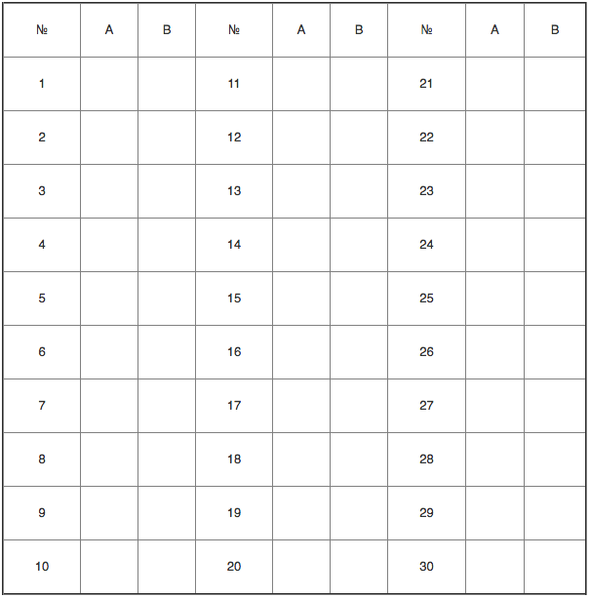

Ключ к опроснику
1. Соперничество: ЗА, 6В, 8А, 9В, 10А, 13В, 14В, 16В, 17А, 22В, 25А, 28А.
2. Сотрудничество: 2В, 5А, 8В,11А, 14А, 19А, 20А, 21В, 23В, 26В, 28В, ЗОВ.
3. Компромисс: 2А, 4А, 7В, 10В, 12В, 13А, 18В, 22А, 23А, 24В, 26А, 29А.
4. Избегание: 1А, 5В, 6А, 7А, 9А, 12А, 15В, 17В, 19В, 20В, 27А, 29В.
5. Приспособление: 1В, ЗВ, 4В, 11В, 15А, 16А, 18А, 21 А, 24А, 25В, 27В, 30А.

Обработка результатов
В ключе каждый ответ А или В дает представление о количественном выражении: соперничества, сотрудничества, компромисса, избегания и приспособления. Если ответ совпадает с указанным в ключе, ему присваивается значение 1, если не совпадает, то присваивается значение 0. Количество баллов, набранных индивидом по каждой шкале, дает представление о выраженности у него тенденции к проявлению соответствующих форм поведения в конфликтных ситуациях. Для обработки результатов удобно использовать маску.

